

**“*Brand Value Proposition”***

Mata Kuliah

MCM303 Branding

Paundra Jhalugilang, S.Hum., M.Si.

7520

UNIVERSITAS ESA UNGGUL

2018

***BRAND VALUE PROPOSITION (PROPOSISI NILAI MEREK)***

**KONSEP DASAR BRAND VALUE PROPOSITION**

Proposisi nilai secara sederhana dapat didefinisikan sebagai pernyataan pemasaran yang merupakan rangkuman manfaat yang akan diterima pelanggan terhadap sebuah merek. Dengan demikian, proposisi nilai merupakan janji yang berisi sejumlah alasan pelanggan harus membeli produk atau jasa dari sebuah merek. Pernyataan tersebut harus dapat meyakinkan pelanggan melalui fakta-fakta bahwa yang ditawarkan akan memberi solusi yang tidak diberikan merek lain.

Maka itulah, proposisi nilai merek bertujuan mempertegas manfaat yang dapat diberikan merek kepada pelanggan disbanding merek-merek pesaing. Pernyataan proposisi nilai yang ideal harus ringkas dan mudah diingat, mengandung seruan yang mampu memberikan dorongan kuat bagi keputusan pelanggan. Pengoptimalan peran proposisi nilai diharapkan dapat memberikan keuntungan dalam jangka panjang.

Seperti diungkapkan Sadat (2008), pakar pemasaran dari Kansas State University, Vincent Amanor Boadu, mengemukakan bahwa proposisi nilai dalam bisnis adalah artikulasi nyata keunikan karakteristik dari produk dan jasa yang dipersepsikan oleh pelanggan. Hal inilah yang menjadi alasan mengapa pelanggan harus memilih merek tersebut.

Beriku adalah tampilan posisi proposisi nilai merek yang merupakan irisan antara kebutuhan pelanggan dan atribut yang dimiliki merek.

Atribut Merek

Proposisi Nilai Merek

Kebutuhan Pelanggan

Seperti yang sudah disampaikan sebelumnya, *brand* memiliki atribut yang berupa identitas dan jenis produk/layanan yang akan disampaikan kepada target marketnya. *Brand* juga harus memenuhi kebutuhan pelanggan. Sangat percuma jika sebuah *brand* dibuat tetapi tidak mampu memenuhi pelanggan.

Di tengah-tengah irisan itulah, ditempati proposisi nilai. Intinya, proposisi nilai merupakan gabungan antara kesesuaian kebutuhan pelanggan dengan atribut-atribut yang dimiliki oleh merek. Kesesuaian tersebut dapat terlihat pada proposisi nilai yang mewakili janji implisit merek yang dibuat oleh perusahaan, yang merupakan kombinasi antara nilai, harga, kualitas, kinerja, kepraktisan, dan kemudahan

**PENTINGNYA PROPOSISI NILAI**

Proposisi nilai sangat penting bagi merek dengan sejumlah alasan. Antara lain:

* Menciptakan diferensiasi yang kuat antara merek dengan para pesaingnya
* Meraih segmen pasar yang dituju
* Memacu meningkatkan kualitas produk dan jasa yang ditawarkan
* Mempertegas pemosisian merek di pasar
* Memudahkan merumuskan strategi pemasaran
* Proposisi nilai yang jelas akan mendorong merek untuk fokus

Dalam praktik pemasaran, proposisi nilai sering disalahartikan. Terkadang sering dianggap *tagline* atau slogan, bahkan ada yang juga menempatkannya sebagai sebuah “ornament” yang mengikuti logo merek. Cara pandang seperti ini tentu saja akan merugikan sebab proposisi nilai menekankan manfaat langsung yang akan diperoleh pelanggan yang berhubungan dengan merek.

Propisisi nilai yang baik memiliki beberapa elemen yang terkombinasi sehingga menjadi kumpulan kekuatan marketing. Beberapa elemen tersebut adalah:

1. Merefleksikan Target Pelanggan

Hal yang dituliskan dalam proposisi nilai adalah pernyataan yang menggambarkan kepada siapa pernyataan tersebut ditujukan. Pernyataan tentu mewakili manfaat dan nilai yang ditawarkan kepada target pelanggan tertentu.

1. Menjawab Aspirasi Pelanggan

Dalam banyak hal, pelanggan memiliki banyak hambatan saat memutuskan untuk mengonsumsi berbagai pilihan. Melalui proposisi nilai yang tepat, hal yang ditawarkan oleh merek dapat memenuhi hal yang menjadi aspirasi pelanggan. Manfaat apa yang betul-betul dibutuhkan pelanggan.

1. Memiliki Keunikan

Keunikan ini berarti kemampuan merek menciptakan diferensiasi, di antaranya dapat dilakukan dengan membuat sudut pandang baru pada beberapa atribut yang dimiliki. Tentu saja, sudut pandang baru yang dipilih harus memiliki manfaat dari perspektif pelanggan maupun merek.

1. Menawarkan Solusi

Ke mana pelanggan akan mengadu saat mereka menghadapi masalah? Apa saja yang ditawarkan oleh merek sehingga pelanggan merasa diistimewakan? Siapa yang memberikan “kejutan” kepada mereka? Dalam keadaan seperti ini, merek seharusnya hadir untuk memberikan jawaban bagi sumber masalah yang dihadapi pelanggan.

1. Lakukan Evaluasi Setiap Saat

Apa yang dapat diberikan kepada pelanggan yang tidak diberikan oleh pesaing? Bagaimana agar pelanggan merasa diuntungkan? Satu-satunya cara yang harus dilakukan oleh pemasar adalah dengan terus melakukan evaluasi sehingga kekurangan dapat dieliminasi. Sebaliknya, berbagai keunggulan mungkin dapat dikombinasikan sehingga menjadi lebih baik dari waktu ke waktu.

**BEBERAPA KESALAHAN DALAM PROPOSISI NILAI**

Mengembangkan proposisi nilai yang relevan bagi pelanggan maupun bagi merek sendiri tentu saja tidak mudah. Tetapi jika merek benar-benar dapat mengembangkan proposisi nilai lebih dari sekadar untaian kata-kata dan mampu benar-benar memberikannya, pemasar berarti telah memberikan dasar yang begitu kuat bagi perkembangan merek selanjutnya. Secara perlahan tapi pasti, merek akan mendapat perhatian dan ketertarikan.

Dalam proses merealisasikan kondisi tersebut, tidak sedikit merek yang mengalami kegagalan. Berikut ini adalah kesalahan yang sering terjadi saat mengembangkan proposisi nilai, yakni:

1. Menganggap Proposisi Nilai Tidak Penting

Tidak jarang proposisi nilai yang dikembangkan sangat abstrak sehingga sulit mendapatkan indicator yang jelas untuk mengukurnya. Dampaknya, beberapa elemen internal perusahaan menganggapnya kompleks dan tidak begitu penting, padahal proposisi nilai begitu mendasar untuk menempatkan narasi *brand* kepada pelanggan. Kesalahan dapat saja terjadi karena tidak adanya koordinasi yang baik antara beberapa bagian, seperti pemasaran produksi, tenaga penjualan, keuangan, dan sebagainya.

1. Tidak Benar-benar Berbeda

Sangat sering sebuah pernyataan proposisi merek justru merefleksikan sikap ikut-ikutan dari *brand* lain. Akibatnya, *brand* dipersepsikan sebagai “pengikut” saja, tidak orisinil, reaksioner, dan akhirnya tidak memiliki dampak apapun. Perlu dipikirkan diferensiasi yang betul-betul berbeda dari apa yang sudah dicapai kompetitor lain.

1. Tidak Memiliki Kedalaman yang Cukup

Tidak jarang terjadi dilemma antara menciptakan pernyataan yang singkat agar mudah diingat atau sebaliknya dibuat panjang lebar agar bisa menjelaskan keunggulan secara utuh. Dua kondisi itu tidak harus dipertentangkan melainkan ditemukan titik tengahnya sehingga pernyataan proposisi nilai cukup menjelaskan apa yang hendak dikomunikasikan tetapi tetap ringkas dan tidak terlalu panjang.

1. Tidak Memiliki Sejarah

Sejarah yang diciptakan sebagai cerita merupakan alat pemasaran yang sangat persuasive sebagai tema sentral proposisi nilai merek. Sejarah perusahaan yang mencatat kisah sukses tentu saja merupakan kredibilitas yang tidak ternilai. Di sisi lain, sangat sulit bagi perusahaan melakukan klaim memiliki kompetensi tertentu jika *track record*-nya tidak membuktikan hal tersebut. Jika kondisi dipaksakan maka bisa menjadi bumerang bagi *brand.*

1. Butuh Waktu

Sebuah proposisi nilai terkadang sulit dibuktikan keampuhannya dalam jangka pendek, sehingga tidak jarang beberapa merek terus melakukan modifikasi tanpa evaluasi yang tepat. Agar terhindar dari sikap latah atau ikut-ikutan, seharusnya perusahaan melakukan riset, tukar pikiran, diskusi, dan pengujian kepada pelanggan atau bekerja sama dengan pihak-pihak eksternal yang dapat memberi perspektif baru agar apa yang diungkapkan bisa cocok dengan pelanggan.

**JENIS PROPOSISI NILAI**

Dalam pembangunan sebuah *brand,* terdapat tiga jenis Proposisi Nilai Merek yang bisa dibuat model piramida *brand*. Piramida *brand* merupakan kerangka kerja yang bisa digunakan untuk membantu *brand* dalam pemasaran berdasarkan lima komponen (Mork 2018).

Secara umum, penekanan proposisi nilai dapat dibagi menjadi tiga jenis yakni nilai fungsional, nilai emosional, dan nilai ekspresi diri. Namun dalam perjalanannya, dikembangkan menjadi lima tahapan. Dimulai dari *products attributes,* manfaat fungsional, manfaat emosional, *personalities* (kepribadian), dan *values* atau nilai-nilai yang terkandung dalam sebuah *brand.*

1. Nilai Fungsional

Nilai fungsional adalah nilai yang sangat umum dijumpai dan ditawarkan oleh sebuah merek. Nilai ini berkaitan langsung dengan fungsi dasar yang tergambar dari atribut produk yang ditawarkan. Sebagai contoh, nilai fungsional sebuah kulkas yang Anda beli adalah mampu mendinginkan makanan dan minuman, membekukan makanan dan minuman, memiliki kapasitas yang besar, dan hemat energi.

Dengan kata lain, nilai fungsional adalah manfaat dasar yang dapat ditawarkan merek melalui produk kepada pelanggan. Pada beberapa merek, penekanan manfaat fungsional ini dapat ditemui langsung di berbagai iklan pemasaran. Contohnya adalah sebagai berikut:



Dalam iklan di atas tersampaikan dengan jelas bahwa manfaat fungsional dari merek cat Dulux Weathershield. Cat tersebut dijanjikan awet dari segala jenis cuaca, baik matahari terik maupun air hujan.

Beberapa Keterbatasan Nilai Fungsional:

1. Sulit Menentukan Perbedaan

Kulkas merek Sharp dan Samsung secara fungsional memiliki atribut yang sama sehingga sulit menemukan diferensiasi yang secara kuat dapat membedakan keduanya. Ujung-ujungnya, pelanggan hanya membandingkan soal harga, mana yang lebih murah. Namun pelanggan tidak menemukan manfaat fungsional yang benar-benar berbeda.

1. Mudah Ditiru

Merek yang menjual produknya dengan hanya mengandalkan manfaat fungsi, dengan mudah dapat ditiru merek lain. Informasi dan kemajuan teknologi membuat semuanya serba transparan sehingga keunggulan yang berbasis fungsi dapat mudah ditiru pesaing. Contohnya merek kulkas itu tadi. Jika salah satu kulkas mengunggulkan manfaat fungsional pada hemat energi, bukan tidak mungkin pesaing dapat memberikan kulkas yang lebih hemat energi lagi.

1. Asumsi Pembeli akan Menentukan Pilihan Secara Rasional

Pelanggan biasanya menentukan pilihan mereka tidak berdasar pada pertimbangan rasional. Melainkan pada pertimbangan khusus dan spesifik. Misalnya, si A membeli merek X yang lebih mahal dari merek Y meski semua fiturnya sama. Namun hal tersebut tidak dilakukan karena alasan teman kantornya memakai merek X. Kesimpulannya, si A menentukan pilihan karena pengaruh teman, tren, bukan pada pertimbangan rasional fungsinya.

1. Menyulitkan Perluasan Merek

Merek terkadang sulit dikembangkan karena sejak awal pelanggan telah mengetahui atau mengasosiasikan merek tersebut melalui produk-produknya berdasarkan fungsi masing-masing. Misalnya perangkat teknologi merek Apple yang sangat dikenal sebagai perangkat teknologi inovatif, tiba-tiba mencoba membuat jam tangan yang bisa digunakan sekaligus sebagai alat komunikasi. Tentu saja hal ini tidak lazim karena perlu waktu lama untuk mengedukasi dan mengubah asosiasi pelanggan akan fungsi baru dari jam tangan dan telepon.

1. Nilai Emosional

Saat membeli atau menggunakan merek tertentu, seseorang akan merasakan sebuah pengalaman yang berbeda. Merek-merek terkenal dengan identitas yang kuat biasanya memiliki semacam aura yang berbeda saat digunakan pelanggan.

Anda akan memiliki perasaan yang berbeda saat memakai jam tangan Rolex dibandingkan dengan jam tangan Casio. Begitu pula saat mengendarai BMW dibandingkan dengan Toyota Agya apalagi saat menjemput kolega bisnis Anda. Mengapa demikian? Karena Rolex bukan sekadar alat penunjuk waktu biasa dan BMW juga bukan sekadar kendaraan yang mengantarkan Anda dari satu tempat ke tempat lainnya. Namun mampu memberikan manfaat emosional kepada Anda yakni perasaan berupa simbol kemewahan dan status yang tinggi.

Dalam banyak hal, para pemasar berupaya memberikan sentuhan emosional terhadap merek-merek yang merek tawarkan, meskipun untuk produk yang selama ini dipasarkan sebatas mengandalkan fungsinya. Melalui sentuhan emosional, para pemasar percaya bahwa hal yang ditawarkan akan memberikan perasaan tersendiri bagi pelanggannya.

Seperti yang terjadi pada iklan di bawah ini:



Manfaat emosional bukan hanya sekadar kemewahan atau meningkatkan status, tetapi juga ada hal lain yang membuat perasaan pelanggan menjadi tenang, nyaman, puas, dan bangga. Iklan Body Shop telah berkomitmen untuk tidak melakukan uji coba produknya kepada hewan. Hal ini bisa membuat pelanggan merasa mendapatkan kebanggaan dan eksitensi terhadap dukungan pecinta binatang.

1. Nilai Ekspresi Diri

*“You are what you have.*” Begitulah kata pepatah yang menjadi ungkapan tepat kepada pelanggan saat ini. Merek yang digunakan merupakan ungkapan bagi simbol dan status mereka, apa yang mereka pakai adalah wujud ekspresi diri untuk mempertegas posisi mereka di mata orang lain. Seseorang yang memiliki motor Harley Davidson ingin mengekspresikan diri sebagai pribadi yang bebas, petualang, berkuasa, mapan, serta ekspresi lainnya yang muncul melalui merek tersebut.

Nilai ekspresi diri beserta nilai-nilai yang dipegang teguh pada sebuah *brand* dianggap berada pada level tertinggi pada hierarki merek. Pelanggan yang berada pada posisi ini bukan lagi mengonsumsi merek tertentu hanya untuk menikmati manfaat fungsional atau emosionalnya, melainkan didorong oleh keyakinan, nilai, bahkan spiritual yang dimilikinya.

**PERBEDAAN BRAND POSITIONING DAN VALUE PROPOSITION**

Pemasar seringkali sulit membedakan antara Brand Positioning dengan Brand Value Proposition. Sepintas keduanya hampir sama, namun pada dasarnya kedua hal yang berbeda.

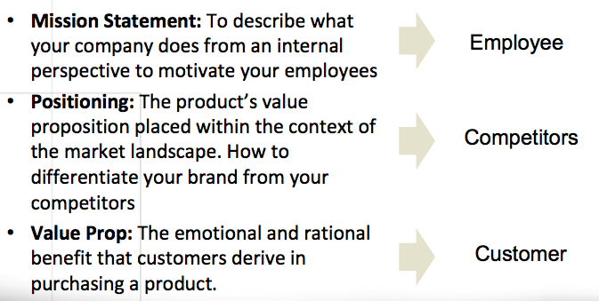

Jika dilihat pada gambar di atas, terdapat perbedaan mendasar antara pernyataan misi, *positioning*, dan proposisi nilai merek. Perbedaan dari ketiganya ada di konteks target audiens. Misi *brand* biasanya dinyatakan untuk memotivasi internal perusahaan, sebagai target yang ingin dicapai oleh *brand*. Sedangkan *positioning* dan proposisi nilai sama-sama akan ada di benak pelanggan, tetapi *positioning* konteksnya lebih kepada persaingan dengan competitor. Bagaimana *brand* ini ditempatkan (diposisikan) di benak pelanggan, di mana di dalam benak pelanggan tersebut sudah terdapat banyak *brand* dari produk yang sama. Artinya, jika ingin diingat oleh pelanggan, merek harus mampu membedakan dirinya dari yang lain.

Sedangkan proposisi nilai ini adalah manfaat yang betul-betul disampaikan kepada pelanggan. Sebuah janji, *brand* ini mampu menyediakan apa, memecahkan masalah apa, menjawab aspirasi, memberikan solusi, memberikan manfaat secara fungsional dan emosional, dan lain sebagainya.

**CONTOH PERNYATAAN MEREK**



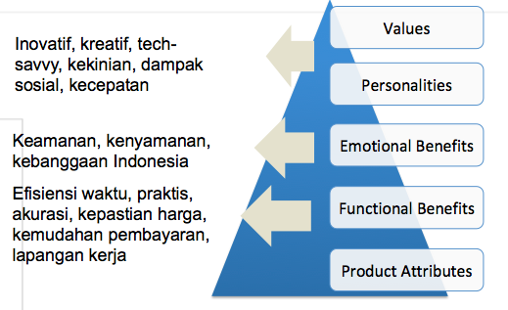

GO-JEK adalah perusahaan teknologi yang menyediakan layanan transportasi berbasis aplikasi. GO-JEK memiliki manfaat fungsional kepada pelanggan berupa efisiensi waktu, praktis, akurasi, kepastian harga, kemudahan, dan menciptakan lapangan kerja. Manfaat emosionalnya yakni memberikan rasa aman, rasa nyaman, bahkan bangga atas produk dari Indonesia. Kemudian nilai ekspresi diri menggambarkan bahwa GO-JEK ini adalah *brand* yang inovatif, kreatif, selalu berhubungan dengan teknologi, dinamis, kekinian (*up to date*), cepat, dan rasa simpatik.

Maka itulah, berikut pernyataan proposisi nilai dan *brand positioning*-nya.

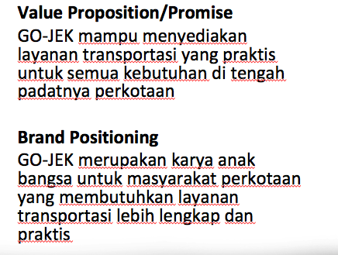

Contoh Lain:

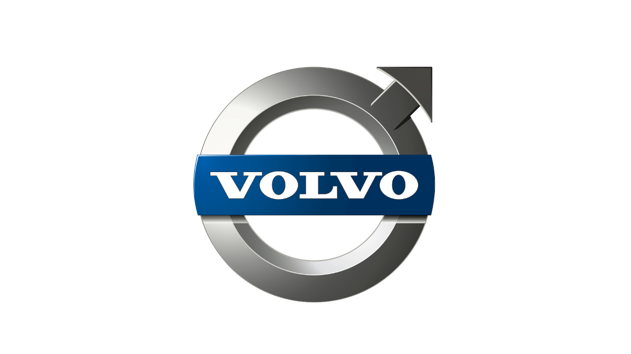

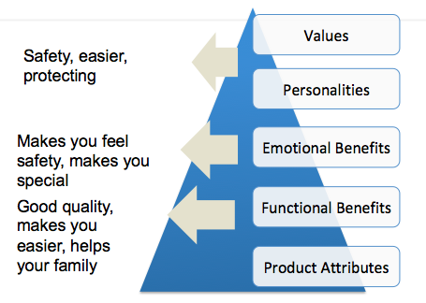

Pernyataan Proposisi Nilai dan Positioning:

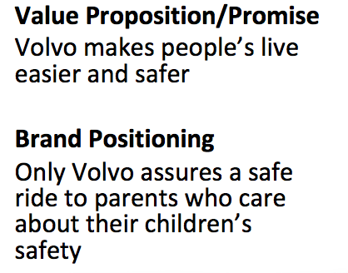

**SOAL-SOAL**

1. Apakah yang dimaksud dengan Brand Value Proposition?
2. Jelaskan hambatan dari penggunaan nilai fungsional pada proposisi nilai!
3. Jelaskan perbedaan dari Brand Value Proposition dan Brand Positioning!
4. Pilihlah 1 *brand* yang Anda sukai dan tentukan:

* Brand Piramida (Nilai fungsional, emosional, dan ekspresi diri)
* Pernyataan Brand Positioning
* Pernyataan Proposisi Nilai

**DAFTAR PUSTAKA**

Sadat, Andi M. 2009. Brand Belief: Strategi Membangun Merek Berbasis Keyakinan. Salemba Empat

Sari, Christina Ariadne Sekar. 2017. *Teknik Mengelola Produk dan Merek: Konsep dan Aplikasi pada Fast Moving Consumer Goods*. Jakarta. PT Gramedia Pustaka Utama.

Rajaram S., Stalin Shelly. 2012. History of Branding. *International Journal of Social Sciences* & *Interdisciplinary Research.* Vol. 1. No.3.